# Виды хозяйственного учета

Решение стоящих перед современным учетом задач обеспечивают три вида хозяйственного учета: оперативный, статистический и бухгалтерский (рис. 1.2). Каждый из них выполняет свои задачи и имеет свою сферу применения, но они взаимосвязаны и дополняют друг друга.

Оперативный учет используется для повседневного, текущего руководства и управления предприятием и дает информацию об отдельных фактах хозяйственной деятельности. К оперативному учету относятся, например, учет рабочего времени, отгрузки продукции и т.п. Такие данные могут быть получены из первичных документов, графиков, по телефону, телефаксу или в устной беседе. Оперативный учет не постоянен во времени, так как надобность в нем возникает по мере необходимости.

Сферой применения статистического учета может быть отдельное предприятие, отрасль хозяйства и вся экономика в целом. Статистический учет, или статистика, изучает явления, которые носят массовый характер в области экономики, науки, культуры, образования и т.д. Этот учет широко использует выборочные методы наблюдения и регистрации. Сведения, полученные в результате статистических исследований, помогают анализировать различные процессы и прогнозировать их дальнейшее развитие.

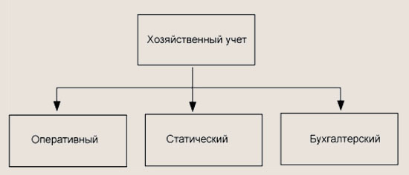

***Рис. 1.2. Виды хозяйственного учета***

Бухгалтерский учет занимает особое место в системе хозяйственного учета и в отличие от других видов учета:

* строго документален — основанием для любой бухгалтерской записи должен служить специально оформленный документ;
* является сплошным и непрерывным во времени, так как при ведении бухгалтерского учета необходимо фиксировать все без исключения факты хозяйственной деятельности;
* отражает все объекты и хозяйственные операции помимо натуральных и трудовых измерителей в единой денежной оценке;
* ведется на любом предприятии, осуществляющем хозяйственную деятельность, т.е. он ограничен рамками отдельного предприятия;
* осуществляется специальной службой предприятия — бухгалтерией;
* строго регламентирован законодательными и нормативными документами.

Таким образом, бухгалтерский учет осуществляет сбор, регистрацию и обобщение информации о хозяйственной деятельности предприятия путем сплошного, непрерывного и документального учета всех хозяйственных операций в едином денежном измерителе.

## 1. Сущность и значение документов

Порядок составления документов определен Федеральным Законом «О бухгалтерском

учете» в ст.9 и «Положением о документах и документообороте в бухгалтерском

учете», утвержденным приказом Минфина СССР №105 от 29 июля 1983г.

***Документы*** – это письменное распоряжение на совершение

хозяйственной операции или письменное подтверждение факта осуществления

операции.

Документы являются источником учетной экономической информации, используемой

в управлении, контроле и анализе хозяйственной деятельности, обеспечивают

сохранность собственности, имеют правовое и юридическое значение, являются

письменными доказательствами при спорах.

Разрабатывают формы первичных учетных документов Госкомстат, Госстрой,

Минтруда и ЦБ РФ.

Показатели и значения в унифицированных формах в организации не должны

меняться, они могут дополняться по необходимости.

*Кассовые и банковские документы изменению не подлежат.*

## 2. Классификация документов.

Документы классифицируются:

**ПО НАЗНАЧЕНИЮ:**

1. оправдательные (накладная, счет, кассовый ордер);

2. бухгалтерского оформления (бухгалтерская справка, расчеты);

3. распорядительные (платежные поручения, кассовый ордер, приказ о приеме на

работу и зачисление в штат)

4. комбинированные (расчетно-платежные ведомости).

**ПО ОБЪЕМУ СОДЕРЖАНИЯ:**

1. первичные (кассовый ордер, требование, накладная, чек)

2. сводные (авансовый отчет, расчетно-платежная ведомость).

**ПО СПОСОБУ СОСТАВЛЕНИЯ:**

1. разовые (требования, накладные);

2. накопительные (лицевой счет, лимитно-заборная карта).

**ПО МЕСТУ СОСТАВЛЕНИЯ:**

1. внутренние (накладные-требования);

2. внешние (платежные требования или поручения, выписка банка).

### Классификация бухгалтерских документов

Все хозяйственные операции должны производиться с оформлением первичных документов, на основании которых ведется бухгалтерский учет.

Документы бухгалтерского учета классифицируются по различным признакам:

* по назначению;
* по содержанию хозяйственных операций;
* по объему отраженных в них операций;
* по способу использования;
* по числу учитываемых операций;
* по месту составления;
* по способу заполнения.

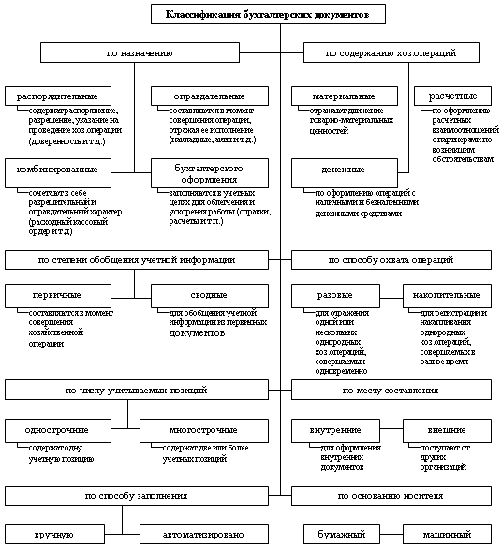

Бухгалтерские документы по назначению можно разделить на группы:

* организационно-распорядительные;
* оправдательные (исполнительные);
* комбинированные;
* документы бухгалтерского оформления.

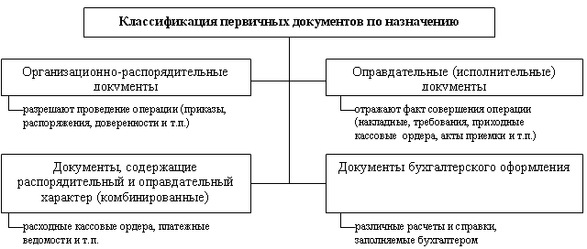

К организационно–распорядительным документам относятся приказы, распоряжения, указания, доверенности и т.п. Эти документы содержат распоряжение, разрешение, поручение либо право на проведение хозяйственной операции. Информация, содержащаяся в этих документах, не заносится в учетные регистры, так как в них не отражается сам факт совершения операции.

К оправдательным (исполнительным) документам относятся накладные, требования, приходные ордера, акты приемки и т.п. Оправдательные документы составляются в момент совершения операции, отражая ее исполнение, и представляют собой источник первичной учетной информации или первый этап учетного процесса. Информация, содержащаяся в них, заносится в учетные регистры.

Существует целый ряд документов, сочетающих в себе разрешительный и оправдательный характер, такие документы относят к комбинированным (платежная ведомость, расходный кассовый ордер).

Документы бухгалтерского оформления заполняются бухгалтером для оправдания записей, не имеющих других документальных подтверждений. Это различные расчеты и справки, которые играют вспомогательную роль и составляются для облегчения и ускорения работы бухгалтерии (справка бухгалтерии на сторнирование ошибочно сделанной записи; распределение прибыли предприятия, общепроизводственных, общехозяйственных, внепроизводственных расходов и др.). Информация из таких документов также заносится в учетные регистры.